**Documentation Utilisateur**

**Projet GSB – Gestion des visites**



**Projet réalisé par :** Alpha Mamadou BALDE

**Année :** *2021*

**SOMMAIRE :**

1. Présentation de l’application.…..3
2. Connexion…………….………….3
3. Accueil…………………………....4
4. Mon Profil…………………………4
5. Mes Rapports………………........6
6. Modification d’un rapport….…....7
7. Création d’un rapport……..……..8
8. Recherche d’un médecin…..……9
9. Médecin…………………………...10
10. **Présentation de l’application**

Pour promouvoir les produits et assurer l’activité commerciale du laboratoire Galaxy Swiss Bourdin dans de bonnes conditions, l’application «**Gestion des visites de GSB** » a été mis en place et à la disposition des visiteurs. Cette application permet ainsi aux visiteurs de gérer les rapports de visite et les médecins. Le visiteur aura la possibilité de créer un nouveau rapport, de modifier un rapport, de voir les informations d’un médecin et de les modifier si nécessaire. Le visiteur pourra également mettre à jour son profil. Nous verrons en détail les différentes fonctionnalités de l’application dans les prochaines pages.

1. **Connexion**

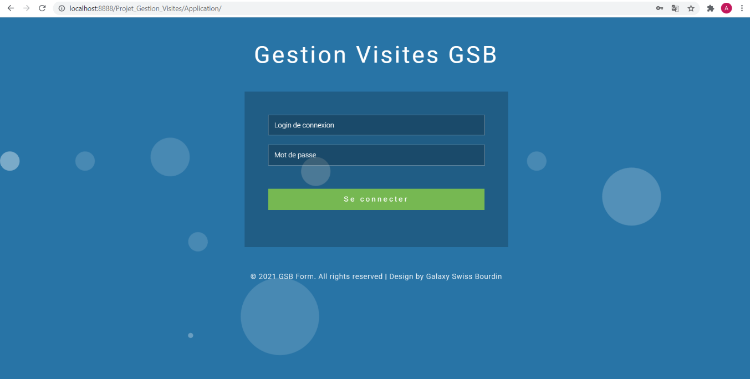

Comme vous pouvez le voir sur l’image ci-dessus, pour accéder à votre espace, vous devez saisir vos données de connexion (Login et mot de passe). En cas de saisie incorrecte du login ou du mot de passe, le formulaire de connexion vous est reproposé en vous précisant cette fois-ci que « Le login saisi n'appartient à aucun visiteur ou le mot de passe est incorrect ! ». Dans le cas où l’un des champs n’a pas été rempli, le formulaire vous demande de le remplir.

1. **Accueil**

Sur la page d’accueil de l’application plusieurs éléments de navigation sont mis à votre disposition. A travers le menu sur la barre de navigation (entête) et le menu situé en bas de page, vous pouvez : consulter votre profil, voir vos rapports, créer un rapport, rechercher un médecin et vous déconnecter.

1. **Mon Profil**

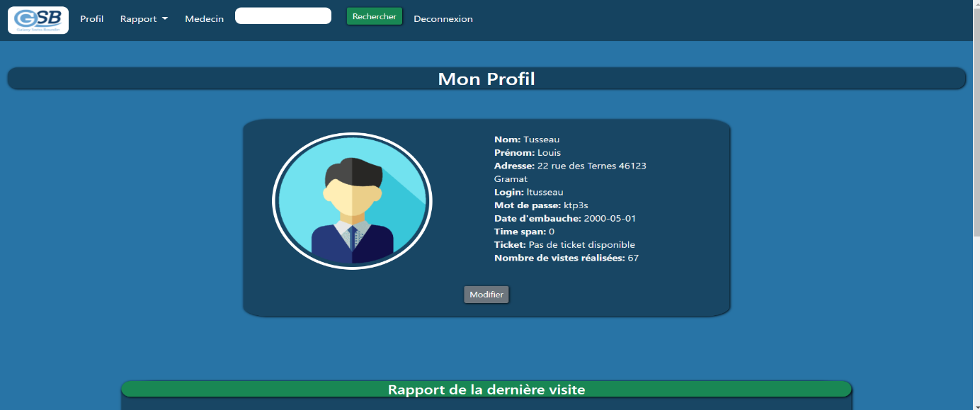

Cette page « Mon Profil » montre en détail les informations vous concernant et le rapport de votre dernière visite. Au-delà nous pouvons également remarquer la présence d’un bouton « Modifier » qui permet de mettre à jour vos coordonnées. Un clic sur ce bouton fait apparaitre automatiquement un formulaire sur lequel vous pouvez saisir vos nouvelles coordonnées.

Vous trouverez ci-dessous une image du formulaire masqué derrière le bouton « Modifier ».

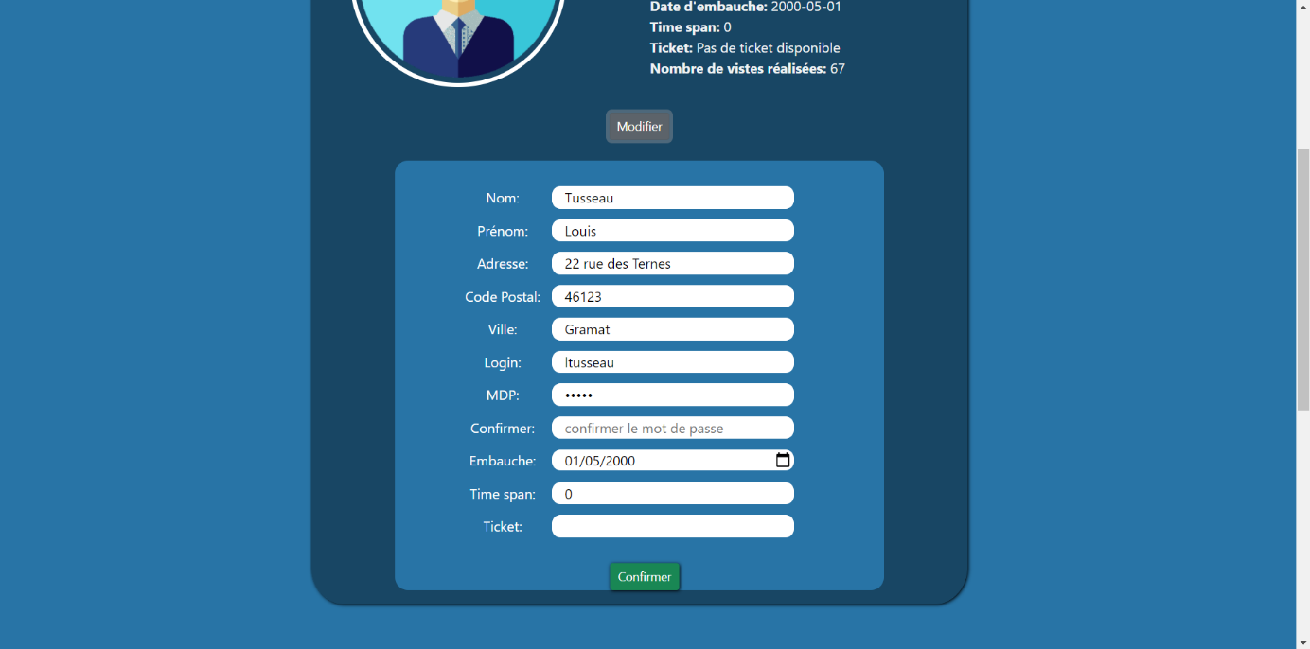

Après que vous ayez saisi vos données et confirmé la modification, vous êtes aussitôt dirigé vers une page qui vous montre que la mise à jour à bien été effectué. Cette page vous permettra aussi de vérifier si les données que vous avez saisi sont correctes. Le cas contraire vous pouvez recliquer sur le buton « Modifier » pour apporter des corrections.

On peut voir cela sur l’image de la page concerné ci-dessous.

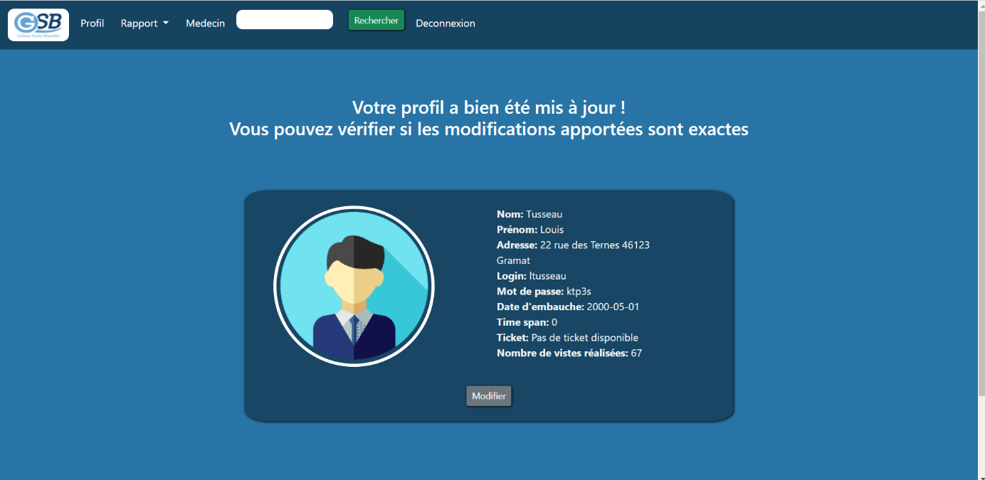

1. **Mes Rapports**

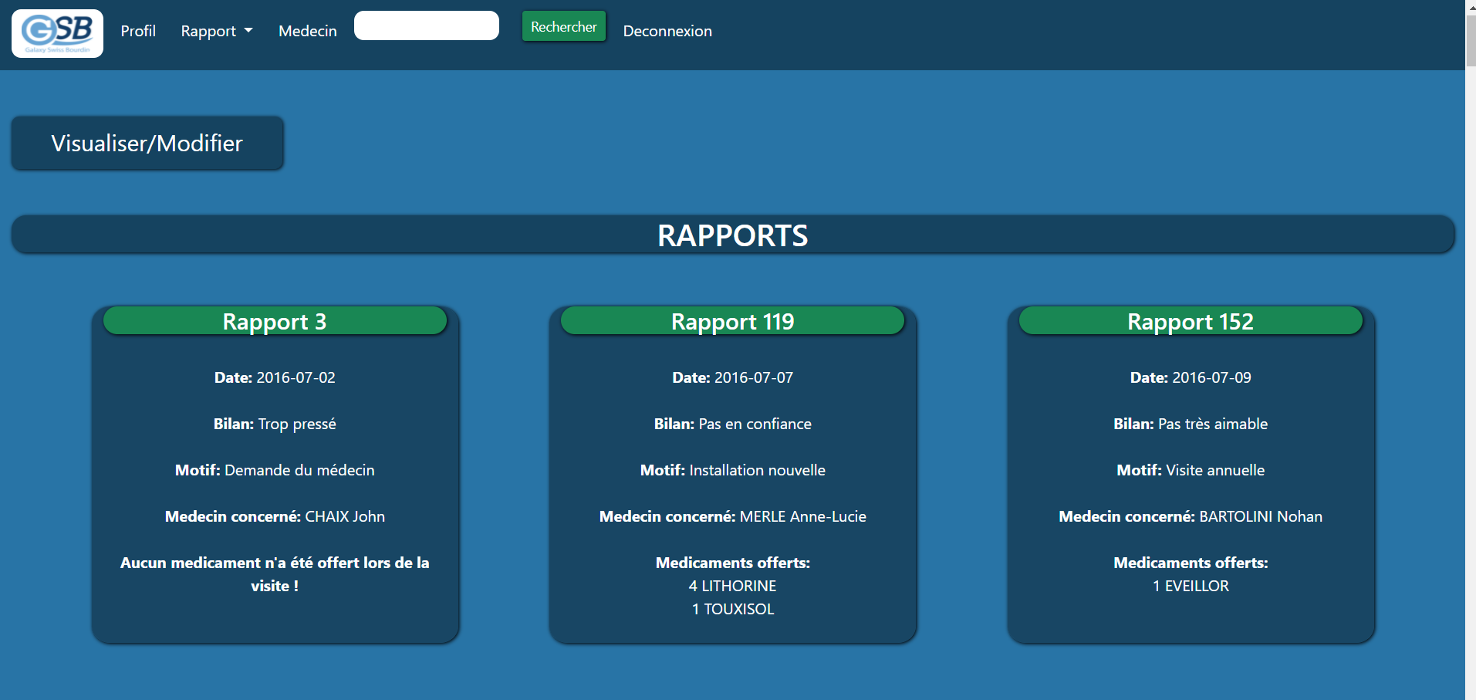

L’image ci-dessus montre une partie de la page « Mes Rapports » qui affiche, en quelques informations, les rapports que vous avez réalisé. Vous accédez à cette page en cliquant sur l’élément de navigation « Mes Rapports » situé à l’accueil et sur l’entête. En haut de cette page vous pouvez également voir un bouton « Visualiser/Modifier » qui permet d’afficher un formulaire dans lequel vous pouvez sélectionner une date. Après avoir sélectionné et confirmé une date, vous allez accéder aux informations bien détaillées des rapports que vous avez réalisé à cette date. Vous pourrez aussi modifier ces rapports.

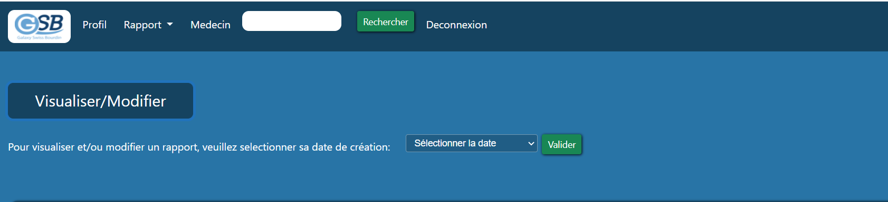

1. **Modification d’un rapport**

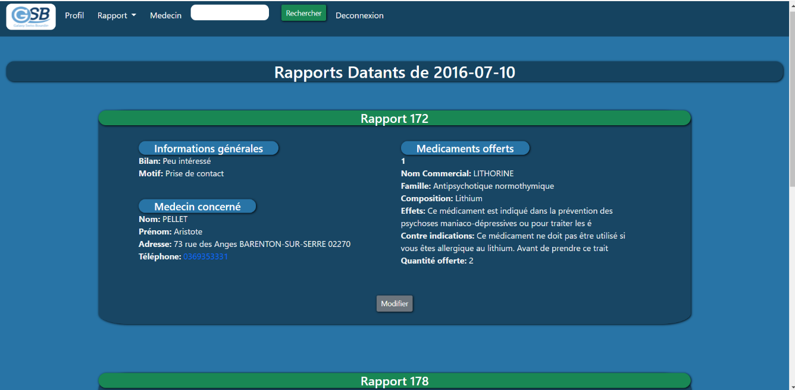

Si vous sélectionnez par exemple la date « 2016-07-10 » dans la page précédente « Mes Rapports », vous serez dirigé sur la page ci-dessus. Sur cette page vous pouvez voir les informations en détail des rapports que vous avez réalisé à cette date. Vous avez aussi la possibilité de modifier un rapport. En cliquant sur le bouton « Modifier », un formulaire qui permet de modifier le bilan et le motif du rapport apparait.



Après avoir saisi et confirmé les nouvelles données vous êtes dirigé vers une page qui vous confirme que la modification a bien été effectué. On peut voir un extrait de cette page sur l’image ci-dessous.

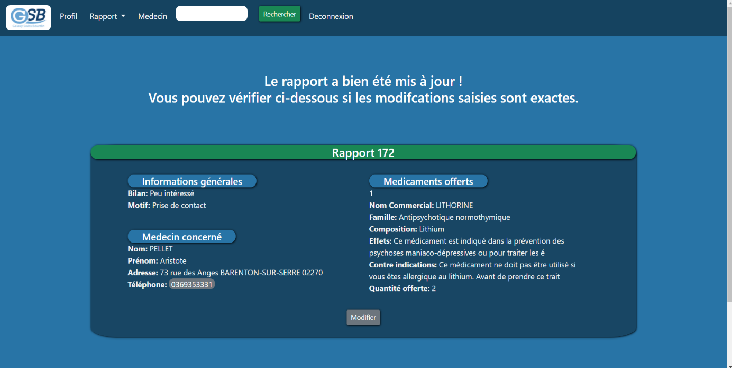

Comme on peut le voir sur cette page vous avez la possibilité d’apporter des corrections en cas d’erreur en cliquant encore une nouvelle sur le bouton « Modifier ».

1. **Création d’un rapport**

Quand Vous cliquez sur l’élément de navigation « Rapport / Créer un rapport » au niveau de la barre de navigation ou sur la page d’accueil, vous êtes automatiquement dirigé vers la page de création d’un rapport.

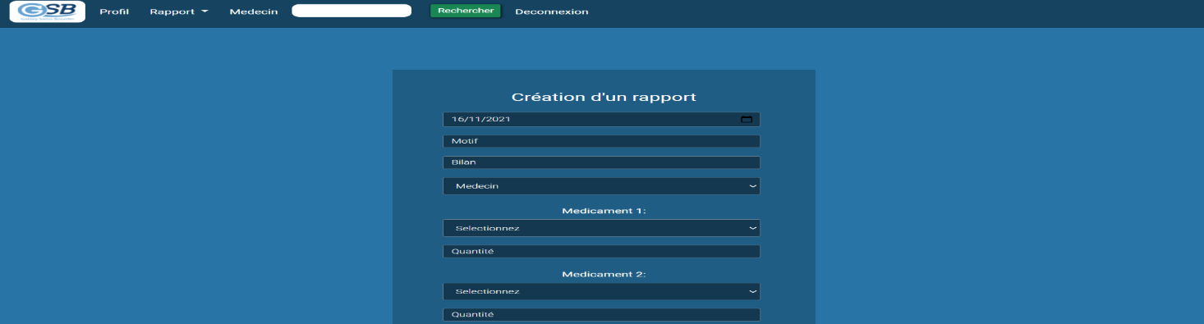

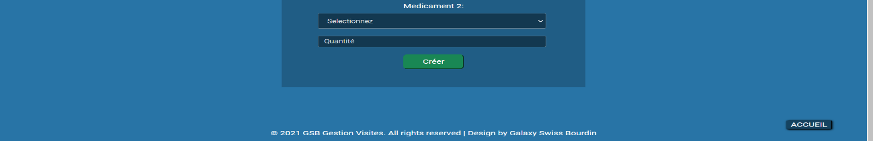

Comme vous l’auriez compris, la page ci-dessus vous permet de créer un nouveau rapport en remplissant les différents champs. Après avoir remplis les différents champs et cliqué sur le bouton « Créer », vous êtes dirigé vers la page qui vous confirme que la création a bien été effectué. Sur cette page vous pourrez également ajouter un médicament au rapport. Comme on peut le voir sur l’image ci-dessous.

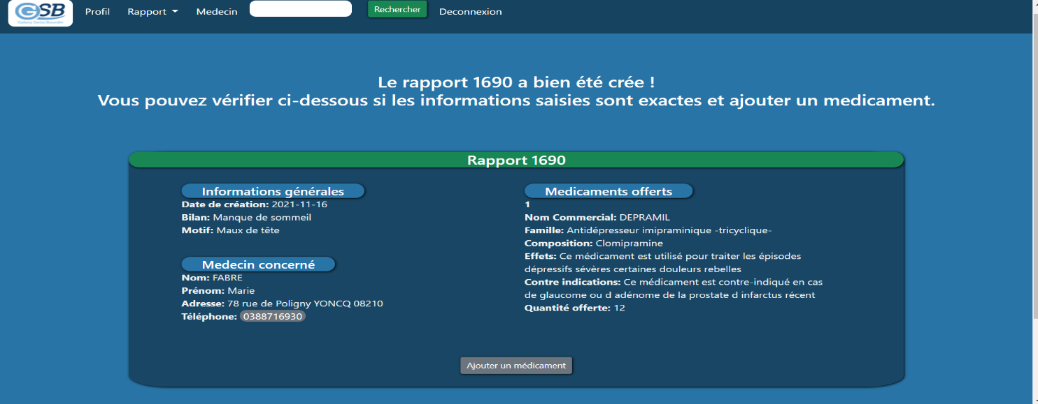

1. **Recherche d’un médecin**

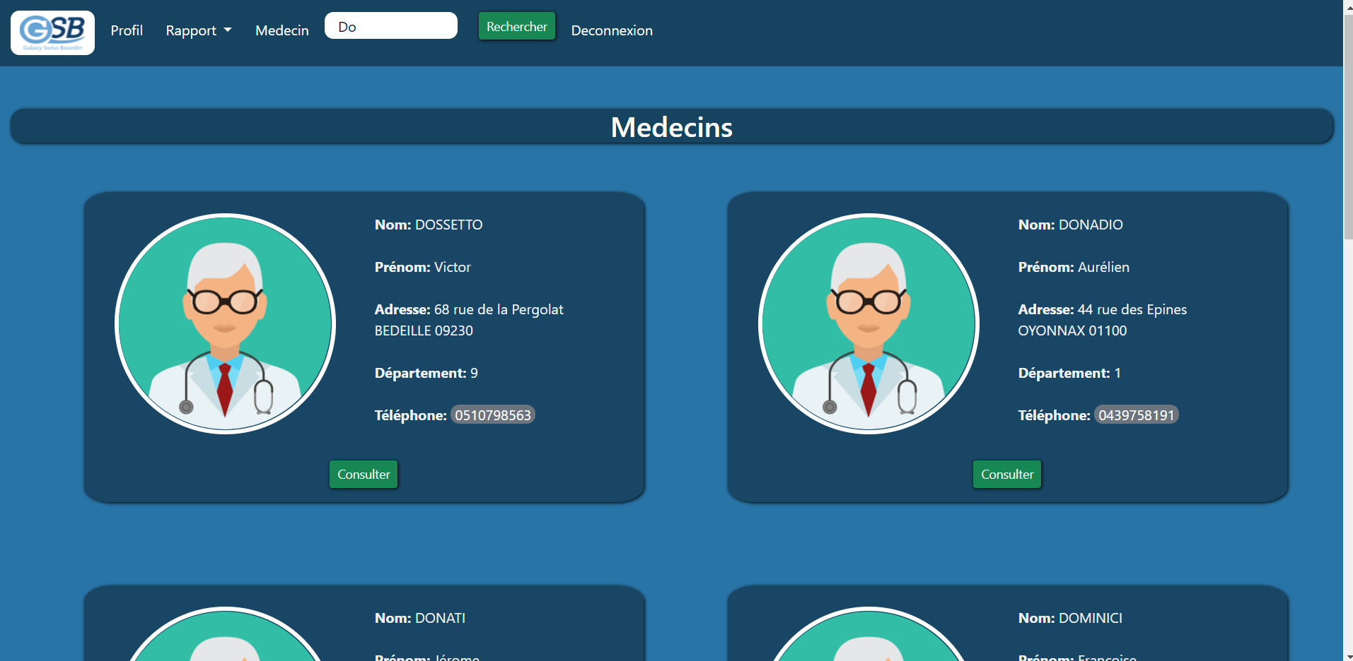

Lorsque le visiteur fait une recherche de médecin sur la barre de navigation en saisissant le début du nom du médecin, il est dirigé sur la page « Médecins » qu’on voit ci-dessus. Par exemple s’il saisit « do », le visiteur verra sur cette page tous les visiteurs dont le nom commence par « do ». Ensuite il peut consulter un médecin en particulier en cliquant sur le bouton « Consulter ».

1. **Médecin**

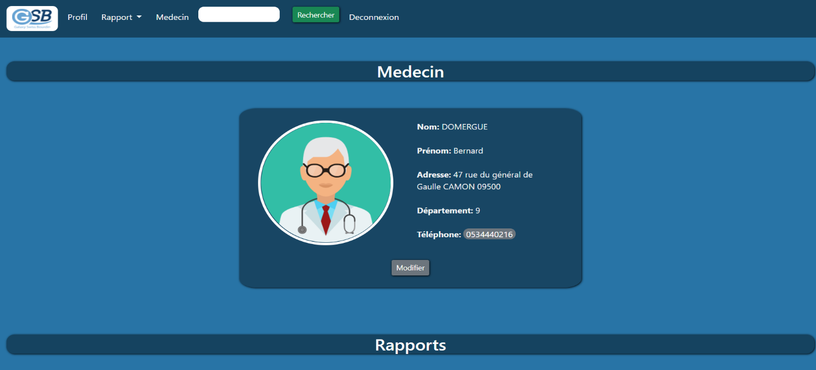

Comme vous pouvez le voir sur ces deux images ci-dessus, quand vous cliquez sur le bouton « Consulter » sur la page précédente, vous accédez à cette page. Sur cette page vous pouvez modifier les informations du médecin en cliquant sur le bouton « Modifier ». Vous pouvez également voir les rapports concerné par ce médecin. En cliquant sur le bouton « Modifier », un formulaire apparait qui vous permet de saisir les nouvelles données du médecin.

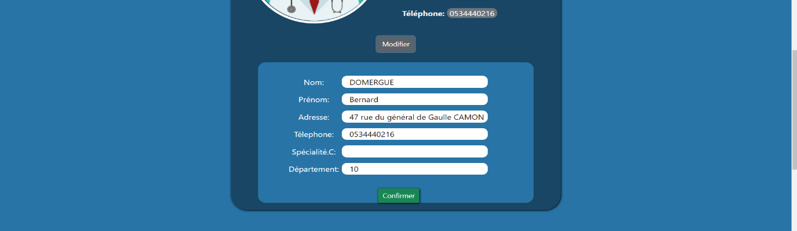

Après avoir saisi et confirmé les données, vous serez dirigé vers la page qui vous confirme que la modification a bien été effectué. Vous aurez aussi la possibilité d’apporter des corrections sur cette page en cas d’erreurs de frappe, comme on peut le voir sur l’image ci-dessous.

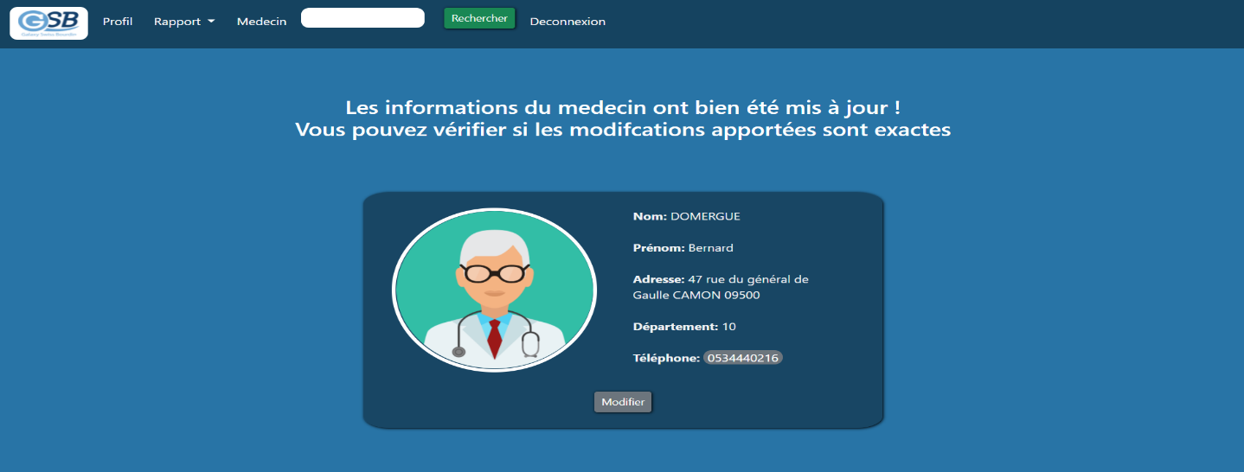

*NB : Pour vous déconnecter, il vous suffira juste de cliquer l’élément de navigation « Déconnexion » sur l’entête.*